Конституцияла Бархlилис
Июльла 25-личиб районна Администрацияла заседаниебала заллизиб Дагъистан Республикала Конституцияла Бархlилис багъишлабарибси шадлихъла собрание бетаур. Илав гъайухъунси районна Администрацияла бекl Мяхlяммад Хlябибуллаевич Мяхlяммадовли цалабикибти ва районна лебилра халкь ДР-ла Коснтитуцияла шаласи байрамличил уркlи-уркlилабад мубаракбариб, илдас гlяхlси арадеш, бузерилизир сархибдешуни ва хъалибарглизиб талихl диубли дигни багьахъур.

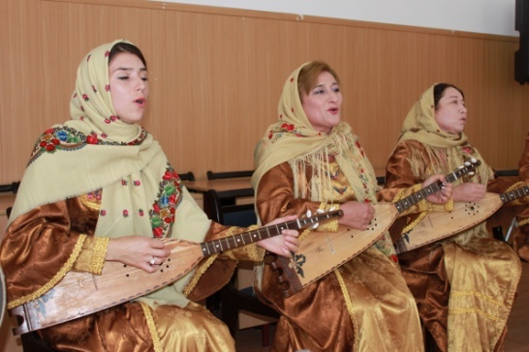
Шадлихъла бутlакьянчибас районна культурала Юртанала гlяхlтигъунти далайчибани концертла программара чебаахъиб.

Нушала корр.
Суратуназиб: ДР-ла Конституцияла Бархlилис
багъишлабарибси шадлихъличиб.
Суратуни Д-Хl. Даудовли касибти сари.

Районна администрациялизиб
Сагадеш ва умудеш
Районна Администрациялизиб районна активла яргаличилси заседание бетерхур. Илар ишбархlилизир дебали мягlничерти кlел суал хlердариб. Илди сарри «РФ-ла Федеральное Собраниеличи РФ-ла Президентла Дгьабизла шайчирти план хlясибти далдуцуни детурхахънила хlекьлизиб» (докладчик - районна Администрацияла экономикала отделла начальник У. М. Гlусманова) ва «Дагъистан Республикала Президент Р. Хl. Гlябдуллатlиповла гьалар-гьаларти (приоритетный) проектуни детурхахънила шайчирти нушала районничил дархдасунти далдуцунала планти тасдикьдарнила хlекьлизиб» (докладчик - районна Администрациялав аппаратла руководитель Б. Гl. Мажидов).

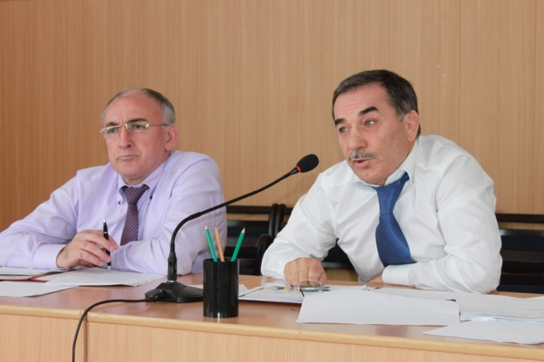
Заседаниеличир хlердирути масъултала гlячихъдеш гьаргбариб районна бекl Гlямаров Мяхlяммад Амировичли. Илини сунела гъайлизиб цlакьбарили буриб 2013 ибил дуслизиб районнизиб кабикибси бекlлибиубси анцlбукьли бетаъни нушала районнизи ДР-ла Президент Рабазан Хlяжимурадович Гlябдуллатlипов вакlни. Президент нушачи вакlес гьалаб районнизиб хlербирути-ургаб дураберкlибси хьарбаудли районна руководительтала бузери гlяхlлашайчиб кьиматлабарни белгибиахъуб. Районна активличил гьуниваибси замана Дагъиста Президентлира иличила саркъахъили буриб ва районна халкьра Дагъиста Правительствора бузерила бархьси гьуйчивси районна бекl гlевуцахъес ва иличил уржахъес жибариб. Район социальный тяхlярли ва экономикалашал гьалабяхl башахънила шайчиб районна руководительтани бируси хlянчи ункъли чебаъни багьандан, Мяхlяммад Амирович Гlямаровли лебилра бузутас ва икьалабиубтас баркалла багьахъур. Илкьяйдали районна бекlли районнизирцунра ахlи, арагlеб республикализир кадиркути анцlбукьуначира аргъахъиб. Дагъистан сагабирнила ва умубирнила шайчибси Президентла бузерила бетуц гьай-гьай сергокъалалантанира гlеббуцес гlягlнили биъниличилара буриб.

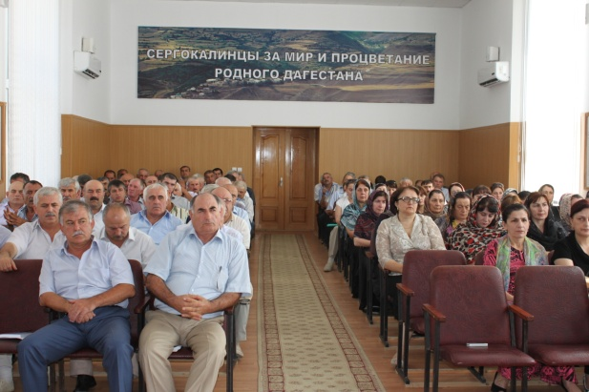

ДР-ла Президентла вецlал приоритетный проектуначила гъайикlули, М. Гlямаровли буриб, Дагъистан ишхlелла вайси агилизибад берцахъес багьандан, 2013 ибил дусла июльличибад бехlбихьили ил дусла декабрьличи бикайчи хlукуматла лерилра кабизунани, Республикали ва районтани гьарил бархlилизир, гьарил жумягlлизир ва гьарил базлизир дарес гlягlнити хlянчила низам чlумали кабизахъурли биъниличила. Чус гьаладихьибти масъулти арзес хlебирути лебтасалра чула къуллукъуни урдатес чевкъар. Лебилра бируси хlянчи адамтала гlямрула даража гlяхlбухъахъниличи бяхlчиаибси биэс гlягlниси саби. Гьандушибти проектуни нушала районнизир детерхахъниличира чlумаси чехlеруди бузахъуси ва илди гъай агарли детерхахъесра гlягlнити сари. Илди лерилра районна сайтлизи мерладарили дирар. Районланти илдачил тянишбиэс ва илди детурхахъниличи чунира чехlеруди бузахъес бирар.
Районна бекlли районна активла пикри бяхlчиаахъиб Дагъистан ва район гьаладяхl дашахънила шайчир цархlилти замунти дакlниличила ва акlубти челукьути масъулти лебтанилра сагаси тяхlярли арзес хlяжатли биъниличила. Илкьяйдали Гlямаров район гьалабяхl башахънила имкантачира тlашизур. Районна бекlли буриб, районна экономикалашалси бекlлибиубси къулайдеш агропромышленный комплекслизиб биъни. Илкьяйдали ил тlашизур тlутlи ва цlедеш дашахъни гьалабяхl аркниличи. Илди кьялуби гьаладяхl дашахънили районна бюджет дотация агарсили бетаахъес кумекли дирар.
Гьандушибти суалти хlердарили гlергъи заседаниеличир лайикьти хlукмурти кьабулдариб.

Нушала корр.
Д-Хl. Даудовли касибти суратуни

Дубурцни – мехlела излумазибад мяхlкамдеш
Америкала гlялимтани чунип дурадеркlибтим хlялумцlлабачибли кабилзахъули саби дубурцнили челябкьлала излумазирад бекlла мехlе мяхlкамдарес вирни. Тухъси баркала имцlали букутиван ахlи, ил камли букути бахъхlи хlербирули саби. Мисаллис буралли, дунъяла гlялимтани кьургу вацначиб дураберкlибси опытли кабизахъур: беркай камли далхути вацнала гlямру цархlилтайчил цугдуцибхlели 40 процентла духъяндилтlули сари. Илди опытуни мурхьли дурадеркlибси гlялим Мэттсонни бурули сай: беркала камли букниличирли гlямру духъяндитlнила дурабад, адамличи инсультла изала жявли лябкьнила урехира чебаркули саби.
Илкьяйдали гlялимтани кабизахъурли саби тухъси беркала камли букнила гlяхlдешличирли Альцгейла ва Паркинсонна излуми ахlелкlули диъни.
Гьаннара Мэтсонна гlялимтала кьукьяли дубурцнили адамла мехlеличи дирути гlяхlти асуртала хlекьлизирти хlялумцlлаби даимдарили сари. Къантlли буралли, адам дубкарцнила, Аллагьла керила дурарад, илала арадешлис гlяхlцад гlяхlдешунира лерни белгикабиубли саби. Сунела хlядислизив нушала умматла Идбаг Мухlяммад (а.с.с.) сунела хьунул Гlяйшатлизи викlули сай: «Зумали кьутlдирхъен гьалжанала унзализи». Гlяйшатли суал хьарбаиб: «Ва дурхъаси Аллагьла вакил, чина ва сен-сен кьутlдирхъути?» Идбагли иб: «Гушдешлизи».

Залимхан Гlямаров, Сергокъала

Пикри
Улка пашбехънила асурти
Гьанналис гъал дус гьалав, Советский Союз бехъес пикрибарибхlели, улкалис бекlдеш дируси Горбачев викlусири: «Тlашкабизурси манзил сабину улка белхъулра» или. Политикализив гъудурхlейкlуси адам виъни багьандан ил гъайла мягlна багьес наб дебали къиянбулхъули саби. Амма нуни баласра тlашкабизурси яра цараван буралли, гьалабяхl башхlебашуси улка ахlенри итхlели нушала. Ил бархlиличиб-бархlи гьалабяхl башусири ва илис сегъунти-дигара мисалтира дурес вирар.
Советский Союзла замана улкализир заводуни, фабрикаби, колхозуни, совхозуни, предприятиеби дузутири. Илдазиб азиртадли адамти бузутири. Барибси хlянчилис къиян-хlекь кайсусири. Хlянчи агарли къяйцlкабикlути бирхlебири, сенкlун чинаб-дигара хlянчи баргес вирусири. Адамтани бурни хlясибли, Каспийск шагьарлизибси «Дагдизель» заводлизиб шел азирцад адам бузули буили саби. Мяхlячкъалализирти «Авиаагрегат», М. Хlяжиевла уличилси, «Стекловолокно» ва цархlилти заводуназибра икl чедиб гьанбушибси заводлизибцад ялчни бузутири. Нушала район кайсехlе. Районнизир шимала халкьлис ва илала дурабтас дирцахъес продуктуни сархули колхозуни, совхозуни дузутири. Шила хозяйствола продуктуначил, сарира колхозунала ва совхозунала зяхlматчибани сархути, районна ва унраличирти шагьуртала адамтира пайдалабирутири. Гьанна… Чинара колхозуни, совхозуни? Лер акlахъубли СПК-би, ГУП-ани. Се лугулив илдани районна адамтас?
Республикализибра машгьурбиубси «Сельхозтехника» объединение лебсири, сунезибра 200-цад адам бузуси. l50-цад адамлис хlянчила мерани лерси арцанти адилкьуси «Дешлахlяр» фабрика лебсири. Илдицад хlянчизартас бузерила мерани лерти ПМК ва ОКХ лертири. Илдира заманаличи мешудикили деткахъиб. Илаб бузути хlянчизарти хlянчиагартала къяянази каберхур. Илди сари «сагадешунани» хибти гlяхlдешуни.
Тlашкабизурси манзил гьалабяхl арбукьяхъес хlяракат дакlубарибси, нуша-алав имцlали бахъал душманти акlахъубси, СССР пашбехъахъубси улкала душман Горбачевлис Ноболевская премия бедили, илала лауреат вариб. Илини илгъуна «дурхъаси» баркьуди-дураберкlни багьандан 50 миллион доллар касибтири.
Улкала бухlнабти душмантани ишбархlилизир нуша иш даражаличи детикахъилра. Бузес дигутас хlянчи агара. Дузули ахlен заводуни, фабрикаби, предприятиеби. Хlянчи агарти гьачамичиб-гьачам имцlабикlули саби. Хъалибарглис бекlахъ сархес багьандан дурала мераначиб бузес букьес адамти урухкlули саби, сенкlун чинаралра гьими-кьяс, миллатчидеш имцlадиубхlели.

Ази Гlубайдуллаев, бузерила ветеран Сергокъалала ши

Литература
Кабяхъибсиличи чардулхъули
Гьанналис авал дусличибра имцlали гьалаб нушала газетализиб ашкарли ахlенси авторла «Мурегала шилис» бикlуси назму дурабухъунсири. Шантала асилти гlядатуначила, гlяхlти баркьудлумачила, цадешличила, кагибдешличила ункъли белкlунси назму сабхlели, ил нушани автор агарли газетализи кабяхъибсири. Дурабухъи гlергъи ил гlяхlбизурти мурегантала автор вагьес иштяхl акlуб. Илдани чула шилизибадти, поэзияличи диги лебти ва чунира гьаман-гьаман назмурти лукlути Ази Мяхlяммадовла, Муса Мусаевла ва Мяхlяммадшарип Хlусенхlяжиевла ва цархlилтала уми гьандушибтири. Амма назму илдани белкlунсили убхlебухъун.
Хlера, бара гьалавван автор ашкариуб. Гьалавван ил наб къаршиикибхlели, илини «Мурегала шилис» бикlуси назмула автор сай виъниличила буриб. Ил биалли машгьурси партийно-хозяйственный хlянчизар, ахъти къуллукъуначив калунси, Кьурбанов Сайгид Гlисамяхlяммадович увухъун.
- Хlуни белкlунси гlяхlси назму биалра илала уди хlела у кабатес сен хьулхlевхъунсири? – хьарбаира Кьурбановлизи. (А. Каймаразов).
- Цаибилгъуна. Назмулис газета бучlантани гlяхlси кьимат лугни хlебагьурра. Кlиибилгъуна. «Гьанна иш поэзиялизира гъудурикlес вехlихьилив?» эстира айхъиб. Пайдаагарси назму кабяхъниличивли гlяйиблизиикесра хlейгули ахъира. Гьанна биалли ил белкl дила уличил районна газетализи кабяхъили дигахъира.
Шилизибадти хlурмат-хатирла адам Мяхlяммадэмин Арслангlялиевлис ва илдигъунти хlурматла ва гьести гlямрула цархlилти адамтасра чула шиличила, шантачила белкlунси ил назму газетализи кабяхъили дигули саби
Кьурбановла «Мурегала шилис» бикlуси назму газета бучlантас гьалабирхьулра. Кьимат хlушани кабатес дирудая.

Мурегала шилис
Сайгид Кьурбанов

Нушала ши – Мурега
Машгьурбарибси дарга.
Гlямрула цlедеш лугул
Хlу сабри дила галга.

Гьатlи гlур чинар лера
Хlелаван жагал хьарши,
Уркlби умути шанти
Булгес башуси Хъарши?!

Бяхlчили саб хъаршабяхl
Авадан «Жангала бяхl»,
Хlезибхlелив «Бурхlибяхl»
Илцад шадти хlела дяхl.

«Удилавуйзив» акlуб
Игит граждан дергъла,
Лусенна уркlигъуна
Халимбей Мустафала.

«Кебяхlавуйзив» акlуб
Игит кlидехl дургъбала,
Гlяхlгъабза – уркlи цlала
Хlяжибей Мяхlяммадла.

Шила духlнар далгунти
Лер гlурра чумал авул:
«Жявжяваул», «Кьулранаул»
Балгунси – «Хъармяхlлавул».

Шилизиб ца авуллис
Бихьили саби «Мамай»,
Мурбазибси гlинизлис
Бикlули саби «Сурхай».

Акlуб илди авулти
Сари-ургар далгунти,
Вайра-гlяхlра бекlдарес
Дарсур кьанхlедирути.

Гьарилра авуллизиб
Леб адабли бицlибти,
Урхlла буцlарси децlли
Чула уркlби дерцlибти.

Мурегала шилизи
Гечкабариб мугранти,
Хlялалси хlянчилизиб
Бузес чули баланти.

Мурегантас дигахъу
Бузули кьацl сарханти,
Илбагьандан уржили
Саби кlел шила шанти.

Шила дайлаб тlашли саб
Хlябал дерхlла школа,
Илабад парчбухъи саб
Урунж багьудлумала.

Ишабти мугlяллимта
Даари гlяхlти дала,
Ишабад саб улкуси
Гlилмула нурла шала.

Ши-алавтицад кьар-шин
Дахъал мерлар хlедургар,
Эгер лерли диалра
Аваданти хlедургар.

Чинаралра лерара
Мурегаргъунти арши,
Ил багьандан ши-алав
Гъамрахlедирар гаши.

Хlела лерил мурбазиб
Гlинзурбазиб, унхъразиб,
Бузули леб дила тимхъ
Мар анкlила лугназиб.

Ши-алавти мурбазир
Дахъал сари гlинзурби.
Ши-алав духъар унхъри,
Тlинтlли сари вацlурби.

Шила хьарлаб «Деглигай»
Гlурра удиб «Ширикьар»,
Илдани гьар дус луга
Дахъал тlутlи, ризкьи, кьар.

Къарауйчибван сахъли
Тlашли саби «Кебяхlши»,
Батахъес хlядурсиван
Сунела ахlерси ши.

Бурмизан кьадакадли
Чяхlли дашар дяргlиб шин,
Зягlипти сагъбиахъес
Хlядурли сари – «Гягl шин».

Мурегантала игъбар
Хlу сабригу «Хlеркlла бекl»,
Лебцадхlи хlу нушачиб
Изхlейзур чилалра бекl.

Халал давла бурчути
Агара муреганти,
Амма леб бахъал устни
Гlямру жагадиранти.

Камли ахlен шилизиб
Дагьри-пагьму чузирти,
Ванзала ва гlямрула
Гlилму чуни далути.

Хlябилра наб гlяхlдилзан
Хlезирти гlядатуни,
Саб хlела зяхlматчиби
Бегlлара ахlмакьуни.

Леб чебяхlси ца гlядат
Дила мурегантазиб:
Гулвавназир мирхъиван
Бузар ургубализиб.

Хlялалсицун букули
Умусицун удули,
Хlяяла дунъялизиб
Саби хlеркабирули.

Балагь-бунагь камдарес
Халати сакlубли саб,
Жагьилтани спортла
Дунъя чеббикlили саб.

Ва, дила муреганти,
Ванзаличир далгунти,
Даргандеш черяхlдарес
Дагъистайзир акlубти.

Калабая гьарил гьигь
Абалтули мурили,
Цали итиллис гlяхlдеш
Барес кьанхlедирули.

Мез диранти илдани
Саби-ургаб хlебалта,
Уркlецlили бицlибтас
Чула ургаб мер балта.

Илдани икрам биру
Чевяхlсилис, бархьдешлис,
Цlализи ирхьаллира
Мукlурхlякьян балкlдешлис.

Гъабзадеш, мардеш чузир
Лер алки зубартиван,
Ахъли сар чула бурги
Кебяхl шила музаван.

Хlялалсицун чlямбиру
Дила мурегантани,
Хъат някъбазир къатавти
Къаркъби детауртани.

Адамтас гlяхlдеш гьанни
Гьундури ихъу дуцlли,
Гlяхlял-шайс ламус барес
Бирар даимал гьуцlли.

Ши машгьурбиахъубли,
Хlербирути бахъал леб,
Илдани дихули сар
Адамтас уркlбазир хlеб.

Мурега, хlу дила ши.
Сабхlели разилира,
Хlу дила лебниличи
Пахрули вицlилира.

Дила гьарил тимхълизиб
Хlу сабри тимхъбикlули,
Гьар абалтул гьигьлизиб
Хlу сабри ламбикlули.

Чинавяхl укьяслира
Хlечи гьалакли ирус,
Хlу агарси мерличив
Муриси гьанкlли хlевсус.

Аркьясли архlяличи
Уркlи хlечил барх балтас,
Гьарил гьигь хlу гьанницун
Гьарил мерлаб абалтас.

Хlезибван бизиси кьацl
Чинабалра хlебукас,
Хlезирцад сахаватдеш
Чинаралра хlедалас.

Гьатlира ахъбиаби
Хlела асилдешличил
Вай-г1ях1лизив вархсира
Дила ши, нура хlечил.

Расул Хlямзатовлис – 90 дус
Пагьмурти чедаахъиб
Июльла 17-личиб районна культурала бамсри ихъуси Центрлизиб «Жагьилтала пагьмурти» бикlуси далуйтала конкурс бетерхур. Илар бутlакьяндеш дариб, 15-дусличибад бехlбихьили 30-дусличи бикайчи гlямрула, жагьилти уршбани ва рурсбани, сабира районна шимазибад бакlибти. Иш гьакl конкурс багъишлабарибсири Дагъиста халкьла Чевяхlси поэт Р. Хlямзатов акlубла 90 дус дикнилис.

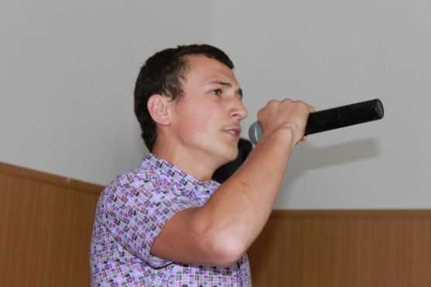

Конкурслизир бутlакьяндеш дариб, районна шимазибад бакlибти 20 жагьил адамли. Дураберкlибси конкурсличир, гlяхlцад жагьилти уршби-рурсбала жагати далуйти зайдухъун. Илдала далуйтачи, заллизи кабиибти халаси иштяхlличил лехlирхъутири.
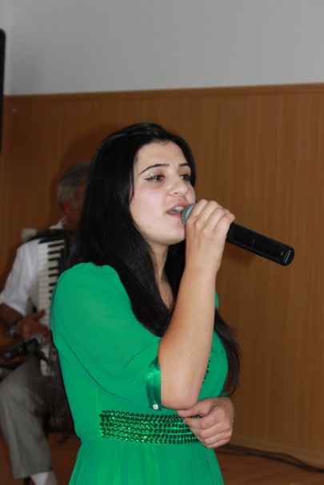

Хасти специалистуназибад акlахъубси жюрили, уршбала ва рурсбала пагьмуртас декlар-декlарли кьиматуни кадатур. Жюрили итогуни каибхlели уршбазибад цаибил мерличи

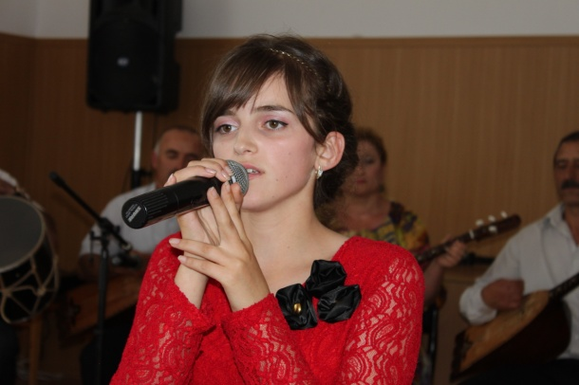

Миглакьасимахьилизивадси Гlяли Сягlидов, кlиибил мерличи Хlурхъила шилизивадси Мурад Идзиев, хlябъибил мерличи Гlяймаумахьила шилизивадси Гlумар Чупанов лайикьбикиб.
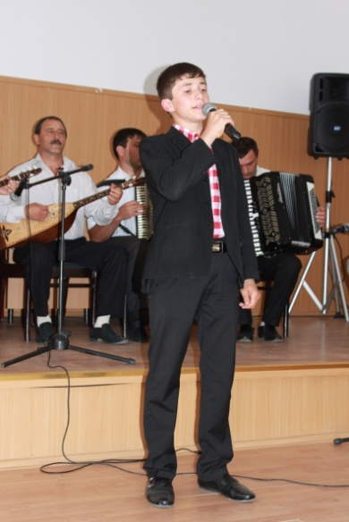

Рурсби ургаб цаибил мерличи лайикьрикиб Гlяялизимахьилизирадси Индира Шихшунатова, кlиибил мерличи – Гlяймаумахьилизирадси Патlимат Мяхlяммадова, хlябъибил мерличи – Къянасирагьирадси Гульнара Казибекова.

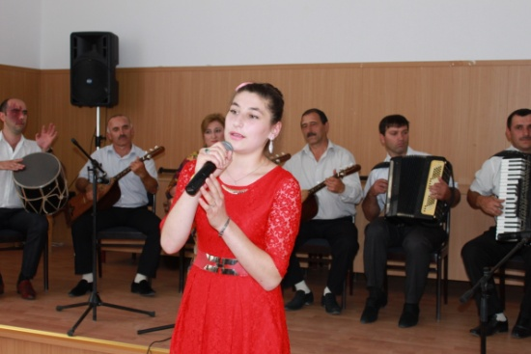
Кабизахъурсири лехlирхъутала диги сархнила шайчибси призра. Иличи лайикьрикиб Кьадиркентлизирадси Махбират Къурбанова.
Гьаларти мерани дуцибти конкурсла бутlакьянчиби районна культурала бамсри ихъуси Центрла шайзибад савгъатуначил ва Хlурматла грамотабачил шабагъатлабариб.

И. Гlялибеков, бамсриихъуси Центрла старший методист.
Суратуназиб: конкурсла бутlакьянчиби

Дагъиста халкьла поэт Рашид Рашидовлис Рашид Рашидовлис 85 дус
Наб дигуси поэт гьаниркахъули
Наб дигуси Дагъиста халкьла поэт, Дагъиста литературала классик, дурхlнала поэзияла хала дудеш Рашид Рашидов акlубхlейчирад 85 дус дикнилис багъишлабарибси балбуц телевизорлизиб чебаахъибхlели нунира кьасбарира газетализи статья белкlес, сенкlун ил наб Дагъиста поэтуназивад бегlла дигуси поэт сай. Илини дурхlнала гlямру сипатдирули дахъал пергер назмурти делкlун. Р. Рашидовли бурули сай духути, саберхурти, гlякьлучебти, разити гlяхlгъабза дурхlначила. Илди дурхlначил поэт разидешличил, пахруличил гъайикlули сай. Р. Рашидовла бегlлара наб гlяхlдизурти назмурти сари
«Кавказла дурхlни»,
«Гlякьлучевси булхъран»,
«Никlа космонавтуни»,
«Муса халаикlули сай»,
«Агь, Ибрагьим, Ибрагьим»,
«Хъяганаг» ва цархlилти.
Дарган мезла ва Дагъиста литературала учительница Раисат Багьаудиновнани нушазир Рашидла ва цархlилти поэтунала творчестволичи халаси диги акlахъуб. Рашидла творчество бучlахъухlели Раисат Багьаудиновнани гьар ученикличи Рашидла ца-ца назму уркlиличир дагьахъес хъардири. Илди назмурти нушани иштяхlличил уркlиличир далира. Илди назмурти нушани куржокуначир, олимпиадабчир, конкурсуначир уркlиличир дучlира ва цаибти, к1иибти мерани сархира. 11-ибил класслизиб нушази белчlахъун «Миъ» бикlуси поэма, сабира Рашидли белкlунси. Илини поэмализиб чебиахъули сай адамла халаси гьунарличила, илала цlакьличила, пикрумачила, дунъяличир кадиркути анцlбукьуначила. Наб гlяхlбизур ухънала образ, сайра мискиндешлизив, хъарциндешлизив хlериубси. Сунес душмантани мургьи ва арц лугухlели ухънани дурибти «Нуни мургьилис ва арцлис Ватlан бирцуси ахlен!- ибти гъайли душманти уркlбухъахъунтири. Ишар Ватlайчи ухънала диги чедиули сари. Гlурра гlяхlбизур Кьасумла образ: сунес дигуси рурси Загьрас миъ гьанбикибхlели, арцурси чlака ахlи букьес хlебируси ахъси, удиикалли мицlирли кахlевлуси дубурличи миъ хес ацlибсири. Наб гlяхlбизур «Хъяганагличила далайра». Илизиб Гlяякьакьализиб къазакъуначил кабикибси цlакьси дяв чебаахъили саби. Назмулизиб наб гlяхlизур игит урши Хъяганаг. Ил гlяхlгъабза урши сайлин, чейахъули сай. Душмантачи гьимили вицlибси ил игитла бебкlали убкlули сай. Душман лявкьухlели дяхl-дяхlли дуравхъунси игит дурхlяличила ишкьяйда лукlули сай поэтли:
«Виштlал харчилзули сай,
Ханжал чlяхlбирули сай,
Чарухъен бикlахъули,
Някъба гьакlбикlахъули
Лявкьуси душмайс гьала
Дурхlя дуцlулхъули сай
Баргбердибси хlярхlяли
Къяббариб някъ дурхlяла
Кайкиб дурхlя, айзур ил
Зугьали даргъарухъи.
Ва баргиб някъ халтlухъи,
Ахъбуциб арал някъли
Ил байрахъ кьяйда ахъли.
Агь, илди чумал минут!
Агь, виштlал Хъяганагли
Адамтала уркlбази
Бедибси цlакьси умут»…
Мадиаб дургъби. Даршудеш саби нушаб гlягlниси. Рахли дявти диалли нушала 11-ибил классла дурхlнани Хъяганагли кьяйда гъабзадеш чедиахъу или гьанбиркур.
Наб гlяхlбизур Р. Рашидовла «Адамлис деза» бикlуси поэма. Поэтлис адам мегьра, шанданра, цlуэрира, лямцlра сай:
Мегьра хlу, шанданра хlу,
Цlуэрира, лямцlра хlу;
Хlела чебяхlдеш бурес
Хlейрули умсулра ну…
Поэмализив Рашидли адам пикрумазив, кьасаназив, адаб-яхl духlнадуцибсили чейахъули сай. Поэтли лебилра адамти бузериличи жибирули сай.
Гьелизиб саб гlямрула хlячи,
Гьаммадираб хlушала хlянчи!
Гьели делгlенал адамти,
Гьели делгlеная!
Нушала даргала литературализиб бахъбааб Рашид Рашидовгъунти поэтуни, дурхlначи ва алатачи дигили бицlибти, илди чебяхlбирути. Ну баркалла рикlулра нушала дарган мезла учительница Раисат багандовнас, нушазир дарган мезличи ва литератураличи ва диги акlахъубси.
Гlяйшат Закаргаева, Сергокъалала Гl. Батирайла уличилси лицей ишдуслизиб мургьила медальличил таманбарибси выпускница

